**설계프로젝트 시방서 작성 내용 및 품의, 정산 방법**

구매를 하고자 하는 품의신청자(학생)은 자유로이 업체선정을 할 수 있으나, 구매 지불 방법에 있어서는 대구대학교가 명시하는 정산 기준에 따른다. 기본적으로 대구대학교는 선 결재 후 지불 방식에 따르지 않고 여타 지불방법을 이용할 때에는 다음과 같은 조건을 준수하여야 한다.

**1. 세금계산서 발행 - 업체입금**

(기본)업체에서 학교의 후불방식을 따를 때.

흔히 자동차 문, 쇠파이프 등의 철물이나 모터 혹은 엔진 등의 내부부속장비 구매 시, 가격이 적지는 않지만 아크릴판의 대량구매 등을 하게 될 때 주로 사용한다.

(# 대량구매라 함은 약 10만원 이상)

**-업체견적서** (재교구매에 대한 실비용)

: 학생들이 선발한 업체(대금을 지불해 줘야 하는 업체)의 견적서

**-타 견적서(대비 견적서)**

: 선별업체가 아닌 타 회사의 견적서로,

업체가 견적서가 가장 합리적인 가격임을 증빙하는 서류

실제로 계산된 금액이 업체에서 발행한 견적서보다 많다.

-**사업자등록증** (구매업체의 사업자등록증 사본)

-**통장사본** (업체의 명의 혹은 대표의 명의로 된, 공식적 통장의 사본)

**2. ON-Line 결제 혹은 소액결제 - 선 계산 및 정산**

매우 적은 가격의 부품 혹은 접착제 등의 부수적 물품을 구매할 때,

혹은 인터넷으로 여타물품을 구매할 때

**필히 현금으로 구매**를 하며, **구매한 영수증**을 가져와야 한다.

상기 물품들은 모두 **학교의 명의로 세금**을 계산해야하기 때문에

개인 체크카드 및 신용카드의 사용을 금하고 있다.

(학교의 명의로 국세청에 신고를 해야 하기 때문이며, 카드의 명의자 앞으로

세금계산이 되는 신용, 체크카드는 사용할 수 없다.)

(#반드시 은행 방문하여 무통장 입금해야 한다. ATM기 사용금지 )

구매자는 위와 같은 상황일 때 현금으로 구매를 한 후, 세금계산서(현금영수증)을 **학교의 사업자 등록번호**로 발행하여야 한다.

학교의 사업자 등록번호: (**515-82-02603** <조장이름> )

-구매영수증

-조장 명의의 입금확인증(은행 이체 시 적용, 은행의 날인이 유효한 입금 증)

(해당은행에서 발급. 정산자명의 : 학생)

-세금계산서(학교명의의 현금영수증 발행)

학교의 사업자 등록번호: (**515-82-02603** <조장이름> )

인터넷으로 물품을 구매할 때에는 지불 방식을 **현금**(통장자동이체, 반드시 무통장 입금)으로 하되, **영수증**과 **입금증빙서류(통장 이체 내역)**, **주문 내역서**를 모두 첨부하여야 한다. 그리고 **세금계산서(현금영수증)을 학교의 사업자등록번호**로 발행하여야 한다. 학교의 사업자 등록번호: (**515-82-02603** <조장이름> )

**가능한 한 고가의 장비(10만 이상)는 업체에 연락을 하여 미리 설명을 한 후,**

**1번(기본방식)으로 거래가 이루어지도록 해야 하며 피치 못할 시 위와 같이 한다.**

모든 인터넷 쇼핑몰에서는 주문 내역서 및 영수증을 출력할 수 있다.

-구매 영수증

-조장 명의의 입금확인증

(은행 이체 후, 은행의 날인이 유효한 입금 증)

-세금계산서(학교 명의의 현금영수증 발행)

학교의 사업자 등록번호: (**515-82-02603** <조장이름> )

3. 간이영수증 발행 - 선 계산 및 정산

금액의 대소에 관계없이 사업자등록이 된 업체에서 구매 시 영수증을 발행해야 한다.

사업자의 유형에 따라 세금계산서를 직접 발행할 수 없는 경우도 있으니 그 때는 사업주에게 말을 하여 **간이영수증과 거래 내역서**를 발행 받아 온다.

(정산서 발행과 입금은 팀의 대표에게 전해주도록 한다.)

**-간이영수증**

(물품의 구매리스트와 단가가 적힌, 사업자등록번호가 적힌 영수증)

품목과 수량, 단가, 공급 대가 등이 적힌 작은 영수증

**-거래내역서(거래명세서)** 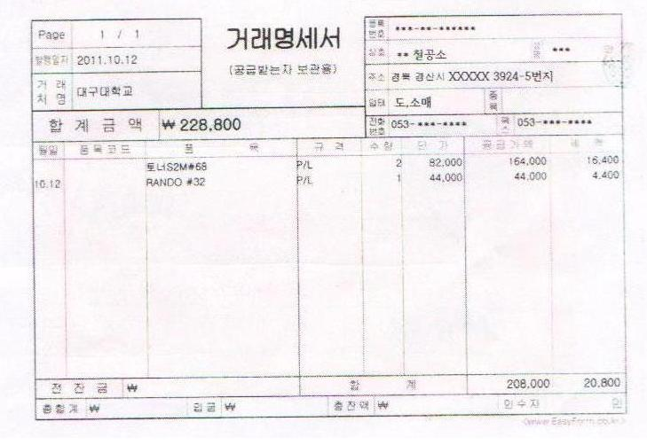

**4. 비 사업등록업체에서의 구입 시. - 선 계산 및 정산**

가능한 한 피하는 것이 좋지만 피치 못할 경우에

사업체를 가지지 않은 개인에게 구매를 하는 경우가 있다.

(농부에게 직접 적으로 농산물 등을 구매 하는 등의 경우)

**-내역서/구매 금액이 명기되어야 함.**

(어떤 물건을 어느 가격에 구매 하였는가 위 거래내역서의 항목을 참고하여 만들면 편함.)

**-확인서/판매자의 도장 및 날인이 들어가야 함.**

(판매자 주거지 주소, 판매자 신분증(주민등록번호확인))